|  |  |  |  |  |  |  |  |  |  |  |  |  |  |  |
| --- | --- | --- | --- | --- | --- | --- | --- | --- | --- | --- | --- | --- | --- | --- |
|  | | | | | | | | | | | | | | |
| **MIT-Projekt jarní** | | | | | | | | | | | | | | |
| Název projektu | |  | | | | | | | | | | Číslo projektu | |  |
| Teploměr | | | | | | | | | | | | MIT | | |
| **Zadání:**  Vytvořte teploměr.   * Analogové měření teploty. * Použití ADC převodníku. * Zobrazení teploty pomocí UART do Putty.   **Použitý SOFTWARE :**   * VSCodium * KiCad   Celková doba vypracování: 1 uherský rok | | | | | | | | | | | | |  | |
| Poř. č. | Příjmení a jméno | | | |  | | | | Třída | | Školní rok | | |  |
| 21 | ŠPAČEK Martin | | | | | | | | 4B | | 2021/22 | | | |
| Datum vypracování | | |  | Datum odevzdání | |  | Počet listů |  | Klasifikace |  | | | | |
| 2022 | | | | 2022 | | | 5 | |  | | | | | |

**Blokové schéma zapojení:**

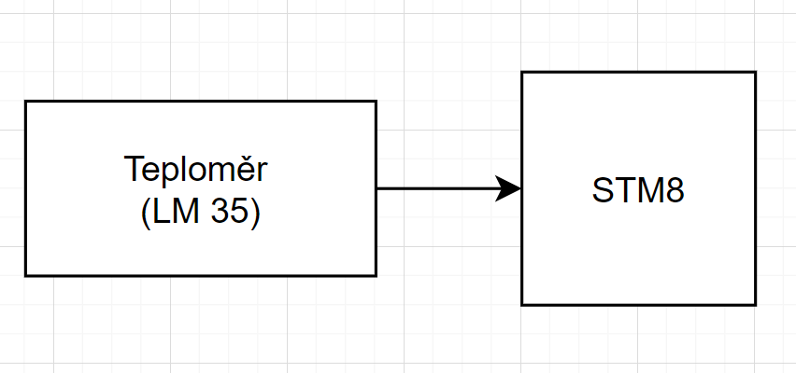

**Popis přípravků, které jsem programoval:**

**Teplotní snímač LM35**

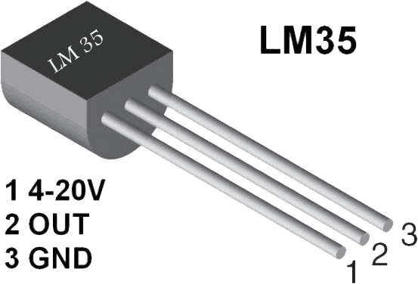

* LM35 je [integrovaný obvod](https://cs.wikipedia.org/wiki/Integrovan%C3%BD_obvod), převodník [teploty](https://cs.wikipedia.org/wiki/Teplota) na [napětí](https://cs.wikipedia.org/wiki/Elektrick%C3%A9_nap%C4%9Bt%C3%AD), s maximální nelinearitou ±0,75 °C v rozsahu teplot -55 °C až 150 °C.
* Je určen pro měření [teploty](https://cs.wikipedia.org/wiki/Teplota) ve [stupních Celsia](https://cs.wikipedia.org/wiki/Stupe%C5%88_Celsia). Obvod má malý odběr [proudu](https://cs.wikipedia.org/wiki/Elektrick%C3%BD_proud); napájecí proud je menší než 60 μA. Vzhledem k nízkému příkonu převodníku dochází jen k malému vlastnímu ohřevu součástky, což je důležité z hlediska přesnosti měření. Výstupní [impedance](https://cs.wikipedia.org/wiki/Impedance) je typicky 0,1 Ω a nelinearita typicky ±0,25 °C.
* Protože převodní [koeficient](https://cs.wikipedia.org/wiki/Koeficient) činí 10 mV/°C, objeví se např. při teplotě 150 °C na výstupu napětí převodníku napětí 1500 mV. Bude-li měřená teplota záporná (v Celsiově stupnici), např. −40 °C, bude i výstupní napětí záporné (−400 mV).

**STM8:**

* Je to 8-bitový mikrokontrolér od společnosti STMicroelectronics

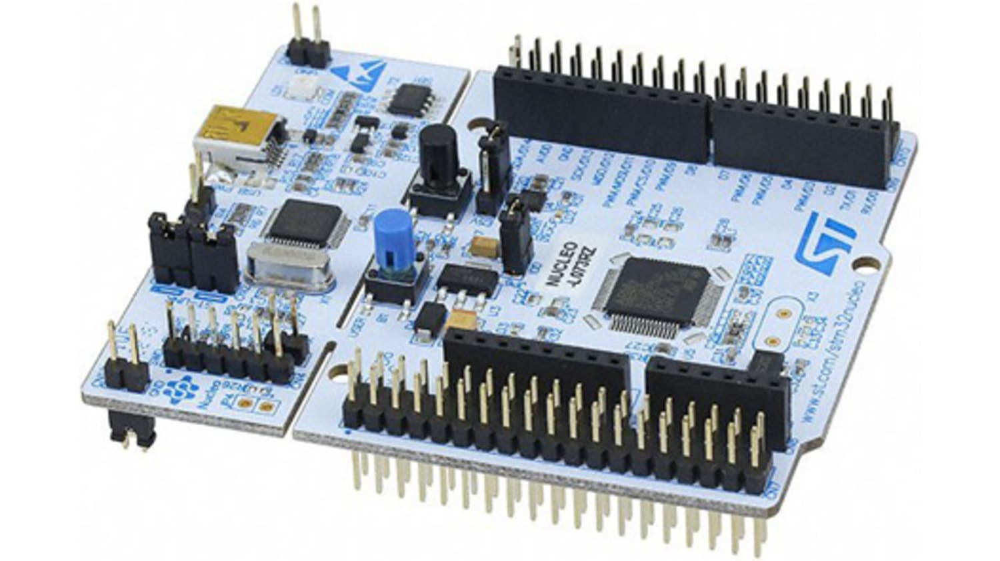

**Slovní popis zapojení:**

K STM8 máme zapojený teploměr. Vývody teploměru GND na mínus a napájení na 5V. Výstup teploměru je na port PB3.

**Slovní popis funkce programu**:

Pomocí AD převodníku se převádí napětí na „digitální hodnotu“. Dále se hodnota přepočítá na teplotu a zobrazí se do pomocí UART do Putty. Tento cyklus se opakuje každých 1000ms.

**Celkové schéma zapojení:**

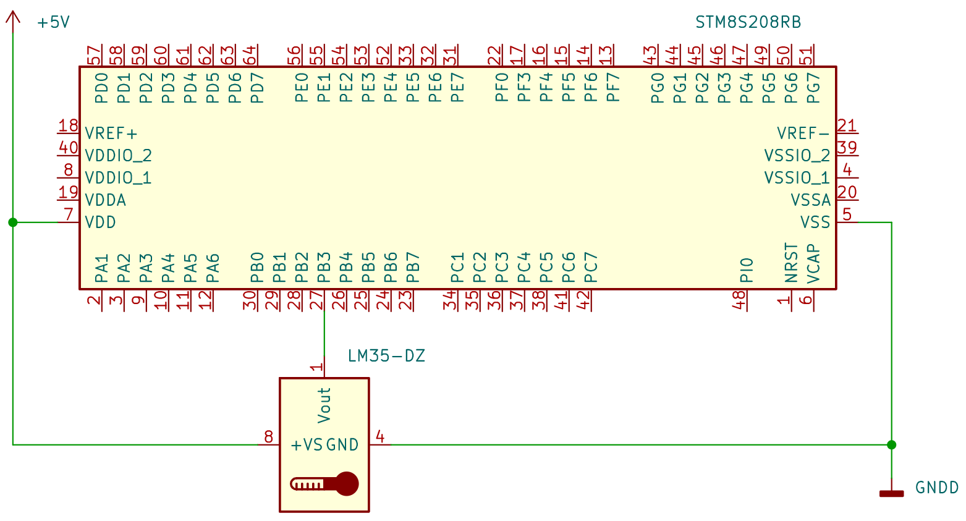

**Vývojový diagram:**

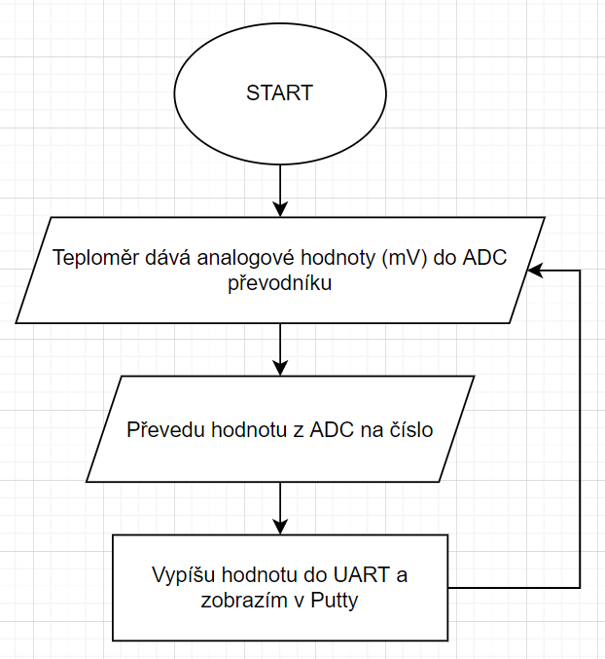

**Zhodnocení:**

* Využil jsem zkušenosti z minulého projektu pro KiCad
* Seznámil jsem se novou součástkou – Teploměr.
* Nevím, jak z toho odmaturuju, protože bez pomoci spolužáků bych to nezvládl.